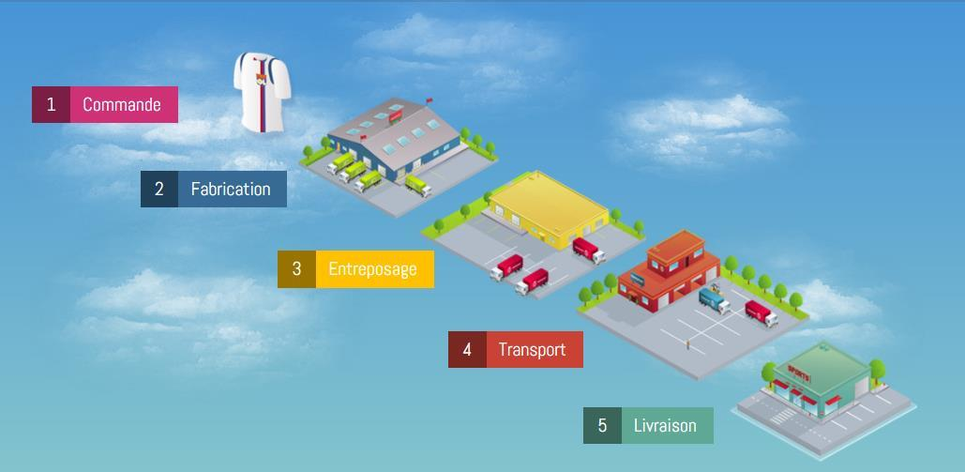
JEU-CONCOURS collegiens (classes de 3e)
« LA LOGISTIQUE ? MOI JE SAIS CE QUE C’EST ! »

www.choisis-ton-avenir.com
Chaine transport-logistique : de la commande à la livraison

FORMULAIRE D’INSCRIPTION
ETABLISSEMENT (nom et coordonnées complètes) :
__________________________________________________________________________
__________________________________________________________________________
CP :___________ VILLE :_____________________________________________________
CLASSE A INSCRIRE (et nb d’élèves) :____________________________________________
PERSONNE A CONTACTER (référent école-entreprise, égalité filles/garçons, prof. principal…) :
Nom/prénom :_____________________________________________________________
Fonction :_________________________________________________________________
Tél. :_____________________________________________________________________
Adresse mail :______________________________________________________________

calendrier des epreuves
- Epreuve qualificative : elle se déroule à partir du 8 janvier et jusqu’au 9 mars 2018 au sein des établissements participant et consiste, pour chaque élève, à visionner une animation vidéo illustrant la chaine transport-logistique, puis à répondre à un QCM. Les deux meilleurs de chaque établissement participeront aux demi-finales.
- Demi-finales : elles se déroulent en avril 2018 dans trois établissements (Besançon, Lons-le-Saunier et Belfort) et consistent en une mise en situation dans un métier de la logistique. Les quatre meilleurs participeront à la finale.
- Finale fin mai au sein de l’entreprise EASYDIS à Besançon. Il s’agit d’un ensemble d’épreuves sur table, liées aux différentes activités des métiers de la logistique. Les trois premiers seront récompensés.
- Récompenses : 1er prix : une enceinte bluetooth
2ème prix : un casque bluetooth
3ème prix : un bracelet connecté
modalites D’INSCRIPTION
- Candidatures à retourner avant le 9 février 2018 à sophie.hihn@aft-dev.com
- A réception des candidatures, envoi du Règlement du jeu-concours et du Guide d’accompagnement de l’enseignant ainsi que du lien permettant d’accéder à l’épreuve qualificative en ligne et d’y participer jusqu’au 9 mars 2018.

